Математическое моделирование
  - Лабораторная работа № 3
Абдуллахи Бахара
Содержание

1. Цель работы
В рамках работы рассматриваются простейшие математические модели вооружённого противостояния — модели Ланчестера. В подобных моделях анализируется динамика изменения численности противоборствующих сторон, которыми могут выступать как регулярные армии, так и нерегулярные формирования. Основной характеристикой каждой стороны выступает численность её войск. Если в процессе моделирования численность одной из сторон становится равной нулю, считается, что данная сторона потерпела поражение, при условии что численность противника остаётся положительной.

2. Задание
- Рассмотреть три варианта моделей Ланчестера.
- Построить графики изменения численности войск во времени.
- Определить сторону, одержавшую победу.

3. Выполнение лабораторной работы

3.1 Теоретические сведения
Рассмотрим три возможных сценария ведения боевых действий:
- противостояние регулярных армий;
- конфликт между регулярными войсками и партизанскими формированиями;
- противоборство между партизанскими группами.
В первом случае изменение численности регулярных армий определяется несколькими факторами:
- естественные потери личного состава, не связанные напрямую с боевыми действиями (болезни, ранения, дезертирство);
- потери, возникающие непосредственно в ходе боевых столкновений;
- поступление подкреплений, которое можно задать некоторой функцией времени.
Математическая модель для противостояния регулярных войск описывается системой дифференциальных уравнений
$$\left\{\begin{matrix}\frac{dx}{dt}=−a\left(t\right)x\left(t\right)−b\left(t\right)y\left(t\right)+P\left(t\right) \\ \frac{dy}{dt}=−c\left(t\right)x\left(t\right)−h\left(t\right)y\left(t\right)+Q\left(t\right)\end{matrix}\right.$$
Слагаемые $−a\left(t\right)x\left(t\right)$ и $−h\left(t\right)y\left(t\right)$ отражают потери, возникающие по причинам, не связанным с боевыми действиями. Члены $−b\left(t\right)y\left(t\right)$ и $−c\left(t\right)x\left(t\right)$ характеризуют потери, вызванные непосредственным огневым воздействием противника. Коэффициенты $b\left(t\right)$ и $c\left(t\right)$ отражают эффективность боевых действий сторон, тогда как параметры $a\left(t\right)$ и $h\left(t\right)$ характеризуют влияние прочих факторов, уменьшающих численность армий. Функции $P\left(t\right)$ и $Q\left(t\right)$ описывают поступление подкреплений к армиям $X$ и $Y$.
Во втором сценарии рассматривается взаимодействие регулярной армии с партизанскими формированиями. Нерегулярные силы действуют более скрытно и распределённо, поэтому для борьбы с ними противнику часто приходится применять неизбирательные действия на территории их активности. В связи с этим предполагается, что темп потерь партизан зависит не только от численности регулярной армии, но и от численности самих партизан. Тогда модель принимает вид
$$\left\{\begin{matrix}\frac{dx}{dt}=−a\left(t\right)x\left(t\right)−b\left(t\right)y\left(t\right)+P\left(t\right) \\ \frac{dy}{dt}=−c\left(t\right)x\left(t\right)y\left(t\right)−h\left(t\right)y\left(t\right)+Q\left(t\right)\end{matrix}\right.$$
Третий вариант описывает противостояние между двумя партизанскими группировками. Учитывая предположения о характере их боевых действий, модель можно записать следующим образом
$$\left\{\begin{matrix}\frac{dx}{dt}=−a\left(t\right)x\left(t\right)−b\left(t\right)x\left(t\right)y\left(t\right)+P\left(t\right) \\ \frac{dy}{dt}=−h\left(t\right)y\left(t\right)−c\left(t\right)x\left(t\right)y\left(t\right)+Q\left(t\right)\end{matrix}\right.$$
В наиболее простой модели предполагается, что коэффициенты $b\left(t\right)$ и $c\left(t\right)$ являются постоянными величинами. Это означает, что каждый солдат армии $x$ за единицу времени способен вывести из строя $c$ солдат армии $y$, а каждый солдат армии $y$ — $b$ солдат армии $x$. При этом игнорируются потери, не связанные с боевыми действиями, а также не учитываются подкрепления.
В этом случае система принимает вид
$$\left\{\begin{matrix}\frac{dx}{dt}=−by \\ \frac{dy}{dt}=−ax\end{matrix}\right.$$
Эта система допускает аналитическое решение. Разделив уравнения, получим
$$\frac{dx}{dy}=\frac{by}{cx}$$
Интегрируя, получаем
$$cx dx=by dy$$
что приводит к уравнению
$$cx^{2}−by^{2}=C$$
Следовательно, эволюция численностей армий происходит вдоль гиперболических траекторий на фазовой плоскости $\left(x,y\right)$ (рис. [fig:001?]). Конкретная траектория определяется начальными условиями.
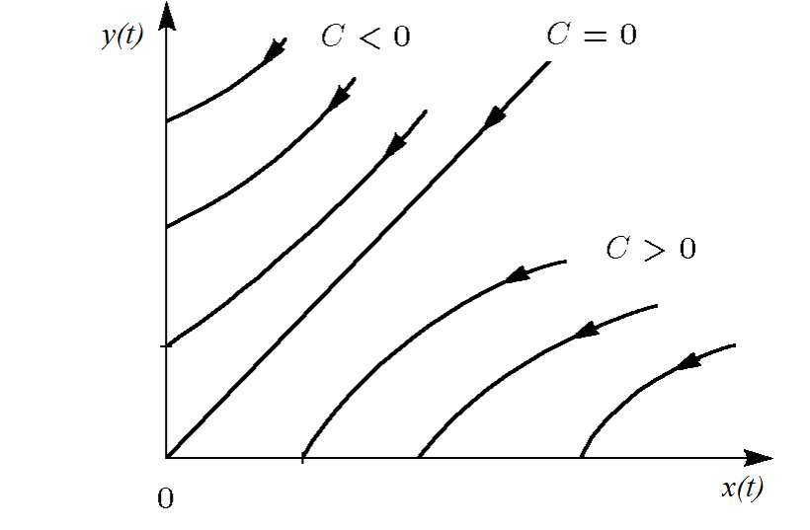
Жесткая модель войны
Гиперболы разделены прямой
$$\sqrt{cx}=\sqrt{by}$$
Если начальная точка располагается выше этой линии, то траектория выходит на ось $y$, что означает уничтожение армии $x$ и победу армии $y$.
Если же начальное состояние находится ниже разделяющей прямой, то победу одерживает армия $x$.
В случае, когда начальная точка лежит непосредственно на разделяющей линии, обе армии постепенно уничтожают друг друга, однако этот процесс требует бесконечного времени.
Из модели следует важный вывод: чтобы успешно противостоять более многочисленному противнику, необходимо компенсировать численное преимущество качеством вооружения. Например, против армии в два раза большей численности требуется оружие примерно в четыре раза эффективнее.
Следует отметить, что данная модель является сильно упрощённой и не может в полной мере отражать реальные военные конфликты. Тем не менее она полезна для качественного анализа.
Для второго случая (регулярная армия против партизан) при аналогичных упрощениях система принимает вид
$$\left\{\begin{matrix}\frac{dx}{dt}=−by\left(t\right) \\ \frac{dy}{dt}=−cx\left(t\right)y\left(t\right)\end{matrix}\right.$$
Эта система приводится к уравнению
$$\frac{d}{dt}\left(\frac{b}{2}x^{2}\left(t\right)−cy\left(t\right)\right)=0$$
Откуда следует интеграл движения
$$\frac{b}{2}x^{2}\left(t\right)−cy\left(t\right)=\frac{b}{2}x^{2}\left(0\right)−cy\left(0\right)=C_{1}$$
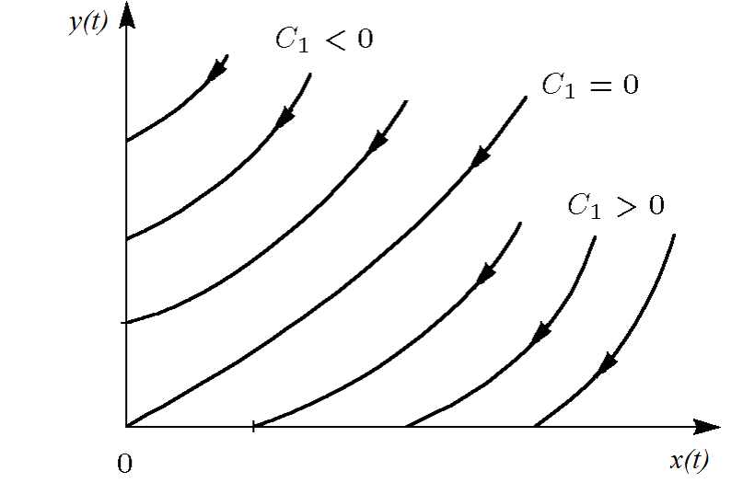
Фазовые траектории для второго случая
Анализ фазовых траекторий (рис. [fig:002?]) показывает:
- при $C_{1}>0$ победу одерживает регулярная армия;
- при $C_{1}<0$ преимущество получают партизанские силы.
Следовательно, исход конфликта определяется не только начальной численностью войск, но и эффективностью их действий. Для победы партизан необходимо увеличение коэффициента $c$ и рост их численности. Причём увеличение должно происходить быстрее линейного закона — пропорционально квадрату численности регулярных войск.
Таким образом, регулярные армии оказываются в более выгодном положении, поскольку условия победы для них менее строгие.
Рассмотренные модели относятся к системам обыкновенных дифференциальных уравнений второго порядка, которые широко используются при описании различных процессов в естественных науках.

3.2 Задача
Между странами $X$ и $Y$ происходит вооружённый конфликт. Численность их армий описывается функциями времени $x\left(t\right)$ и $y\left(t\right)$.
В начальный момент времени армия страны $X$ насчитывает $32888$ человек, а армия страны $Y$ — $17777$ человек.
Для упрощения анализа предполагается, что коэффициенты $a$, $b$, $c$ и $h$ являются постоянными величинами. Функции $P\left(t\right)$ и $Q\left(t\right)$ считаются непрерывными.
Требуется построить графики изменения численности армий $X$ и $Y$ для следующих моделей.

3.2.1 1. Модель боевых действий между регулярными войсками
$$\left\{\begin{matrix}\frac{dx}{dt}=−0.55x\left(t\right)−0.77y\left(t\right)+1.5sin\left(3t+1\right) \\ \frac{dy}{dt}=−0.66x\left(t\right)−0.44y\left(t\right)+1.2cos\left(t+1\right)\end{matrix}\right.$$

3.2.2 2. Модель взаимодействия регулярной армии и партизан
$$\left\{\begin{matrix}\frac{dx}{dt}=−0.27x\left(t\right)−0.88y\left(t\right)+sin\left(20t\right) \\ \frac{dy}{dt}=−0.68x\left(t\right)y\left(t\right)−0.37y\left(t\right)+cos\left(10t\right)\end{matrix}\right.$$
Для моделирования динамики системы и построения графиков использовались внешние файлы с программным кодом:

4. Две системы ОДУ: численное решение и визуализация
Цель: решить две системы ОДУ, построить графики решений, сохранить изображения и таблицы с результатами.

4.1 Инициализация проекта и загрузка пакетов
using DrWatson
@quickactivate "project"
using DifferentialEquations
using Plots
using DataFrames
using JLD2
script_name = isempty(PROGRAM_FILE) ? "interactive" : splitext(basename(PROGRAM_FILE))[1]
mkpath(plotsdir(script_name))
mkpath(datadir(script_name))

4.2 Начальные условия и временной интервал
x0 = 32888.0
y0 = 17777.0
t0 = 0.0
tmax = 1.0
u0 = [x0, y0]
tspan = (t0, tmax)

4.3 Параметры первой системы
a = 0.55
b = 0.77
c = 0.66
d = 0.44
p1 = (a = a, b = b, c = c, d = d)

4.4 Параметры второй системы
a2 = 0.27
b2 = 0.88
c2 = 0.68
d2 = 0.37
p2 = (a = a2, b = b2, c = c2, d = d2)

4.5 Внешние воздействия для первой системы
function P(t)
return 1.5 * sin(3 * t + 1)
end
function Q(t)
return 1.2 * cos(t + 1)
end

4.6 Внешние воздействия для второй системы
function P2(t)
return sin(20 * t)
end
function Q2(t)
return cos(10 * t) + 1
end

4.7 Определение моделей
Первая система: dx/dt = -ax - by + P(t) dy/dt = -cx - dy + Q(t)
function syst1!(dy, y, p, t)
dy[1] = -p.a * y[1] - p.b * y[2] + P(t)
dy[2] = -p.c * y[1] - p.d * y[2] + Q(t)
end
Вторая система: dx/dt = -ax - by + P2(t) dy/dt = -cxy - d*y + Q2(t)
function syst2!(dy, y, p, t)
dy[1] = -p.a * y[1] - p.b * y[2] + P2(t)
dy[2] = -p.c * y[1] * y[2] - p.d * y[2] + Q2(t)
end

4.8 Утилита: один прогон (решение, график, таблица, сохранение)
function run_case(case_name; model!, u0, tspan, p, nt=100)
— Сетка по времени —
tgrid = collect(LinRange(tspan[1], tspan[2], nt))
— Решение ОДУ —
prob = ODEProblem(model!, u0, tspan, p)
sol = solve(prob, Tsit5(), saveat=tgrid)
— Таблица с результатами —
df = DataFrame(
t = sol.t,
x = first.(sol.u),
y = last.(sol.u)
)
— Визуализация —
plt = plot(sol,
xlabel = "t",
ylabel = "Значение",
label = ["x(t)" "y(t)"],
lw = 2,
title = "Решение системы — $case_name",
legend = :topright
)
— Сохранение —
savefig(plt, plotsdir(script_name, "$case_name.png"))
@save datadir(script_name, "data_$case_name.jld2") df p u0 tspan nt
return (plt = plt, df = df, sol = sol)
end

4.9 Запуск 1: первая система
res1 = run_case("system1"; model! = syst1!, u0 = u0, tspan = tspan, p = p1, nt = 100)
println("Система 1 — первые 5 строк:")
println(first(res1.df, 5))

4.10 Запуск 2: вторая система
res2 = run_case("system2"; model! = syst2!, u0 = u0, tspan = tspan, p = p2, nt = 100)
println("\nСистема 2 — первые 5 строк:")
println(first(res2.df, 5))
(опционально) показать последний график в интерактивной среде
res2.plt

5. Параметрическое исследование двух систем ОДУ

5.1 Активация проекта и загрузка пакетов
using DrWatson
@quickactivate "project"
using DifferentialEquations
using DataFrames
using Plots
using JLD2
using BenchmarkTools
Установка каталогов
script_name = isempty(PROGRAM_FILE) ? "interactive" : splitext(basename(PROGRAM_FILE))[1]
mkpath(plotsdir(script_name))
mkpath(datadir(script_name))

5.2 Внешние воздействия для первой системы
function P(t)
return 1.5 * sin(3 * t + 1)
end
function Q(t)
return 1.2 * cos(t + 1)
end

5.3 Внешние воздействия для второй системы
function P2(t)
return sin(20 * t)
end
function Q2(t)
return cos(10 * t) + 1
end

5.4 Определение моделей
Первая система: dx/dt = -ax - by + P(t) dy/dt = -cx - dy + Q(t)
function syst_linear!(dy, y, p, t)
dy[1] = -p.a * y[1] - p.b * y[2] + P(t)
dy[2] = -p.c * y[1] - p.d * y[2] + Q(t)
end
Вторая система: dx/dt = -ax - by + P2(t) dy/dt = -cxy - d*y + Q2(t)
function syst_nonlinear!(dy, y, p, t)
dy[1] = -p.a * y[1] - p.b * y[2] + P2(t)
dy[2] = -p.c * y[1] * y[2] - p.d * y[2] + Q2(t)
end

5.5 Определение базовых параметров в Dict
model_type управляет выбором системы: :linear -> первая система :nonlinear -> вторая система
base_params = Dict(
:x0 => 32888.0,
:y0 => 17777.0,
:tspan => (0.0, 1.0),
:nt => 100,
:model_type => :linear, # :linear или :nonlinear
Параметры первой системы
:a => 0.55,
:b => 0.77,
:c => 0.66,
:d => 0.44,
Параметры второй системы
:a2 => 0.27,
:b2 => 0.88,
:c2 => 0.68,
:d2 => 0.37,
:solver => Tsit5(),
:experiment_name => "base_experiment"
)
println("Базовые параметры эксперимента:")
for (key, value) in base_params
println(" $key = $value")
end

5.6 Функция-обертка для запуска одного эксперимента
function run_single_experiment(params::Dict)
@unpack x0, y0, tspan, nt, model_type, a, b, c, d, a2, b2, c2, d2, solver = params
u0 = [x0, y0]
tgrid = collect(LinRange(tspan[1], tspan[2], nt))
if model_type == :linear
p = (a=a, b=b, c=c, d=d)
prob = ODEProblem(syst_linear!, u0, tspan, p)
else
p = (a=a2, b=b2, c=c2, d=d2)
prob = ODEProblem(syst_nonlinear!, u0, tspan, p)
end
sol = solve(prob, solver; saveat=tgrid)
x_vals = first.(sol.u)
y_vals = last.(sol.u)
— Мини-анализ —
x_final = x_vals[end]
y_final = y_vals[end]
x_max_abs = maximum(abs.(x_vals))
y_max_abs = maximum(abs.(y_vals))
norm_final = sqrt(x_final^2 + y_final^2)
return Dict(
"solution" => sol,
"t_points" => sol.t,
"x_values" => x_vals,
"y_values" => y_vals,
"x_final" => x_final,
"y_final" => y_final,
"x_max_abs" => x_max_abs,
"y_max_abs" => y_max_abs,
"norm_final" => norm_final,
"parameters" => params
)
end

5.7 Запуск базового эксперимента (линейная система)
data_base, path_base = produce_or_load(
datadir(script_name, "single"),
base_params,
run_single_experiment;
prefix = "ode",
tag = false,
verbose = true
)
println("\nРезультаты базового эксперимента:")
println(" x_final: ", data_base["x_final"])
println(" y_final: ", data_base["y_final"])
println(" x_max_abs: ", data_base["x_max_abs"])
println(" y_max_abs: ", data_base["y_max_abs"])
println(" norm_final: ", round(data_base["norm_final"]; digits=4))
println(" Файл результатов: ", path_base)

5.8 Визуализация базового эксперимента
p1 = plot(
data_base["t_points"], data_base["x_values"],
label="x(t)",
xlabel="t",
ylabel="Значение",
title="Базовый эксперимент (model_type=$(base_params[:model_type]))",
lw=2,
legend=:topright,
grid=true
)
plot!(
p1,
data_base["t_points"], data_base["y_values"],
label="y(t)",
lw=2
)
savefig(p1, plotsdir(script_name, "single_experiment_linear.png"))

5.9 Второй базовый эксперимент (нелинейная система)
base_params2 = copy(base_params)
base_params2[:model_type] = :nonlinear
base_params2[:experiment_name] = "base_experiment_nonlinear"
data_base2, path_base2 = produce_or_load(
datadir(script_name, "single"),
base_params2,
run_single_experiment;
prefix = "ode",
tag = false,
verbose = true
)
println("\nРезультаты второго базового эксперимента:")
println(" x_final: ", data_base2["x_final"])
println(" y_final: ", data_base2["y_final"])
println(" x_max_abs: ", data_base2["x_max_abs"])
println(" y_max_abs: ", data_base2["y_max_abs"])
println(" norm_final: ", round(data_base2["norm_final"]; digits=4))
println(" Файл результатов: ", path_base2)
p1b = plot(
data_base2["t_points"], data_base2["x_values"],
label="x(t)",
xlabel="t",
ylabel="Значение",
title="Базовый эксперимент (model_type=$(base_params2[:model_type]))",
lw=2,
legend=:topright,
grid=true
)
plot!(
p1b,
data_base2["t_points"], data_base2["y_values"],
label="y(t)",
lw=2
)
savefig(p1b, plotsdir(script_name, "single_experiment_nonlinear.png"))

5.10 Параметрическое сканирование
Сканируем параметр alpha: для linear alpha -> a для nonlinear alpha -> a2
param_grid = Dict(
:x0 => [32888.0],
:y0 => [17777.0],
:tspan => [(0.0, 1.0)],
:nt => [100],
:model_type => [:linear, :nonlinear],
:a => [0.30, 0.55, 0.80, 1.00], # для linear
:b => [0.77],
:c => [0.66],
:d => [0.44],
:a2 => [0.15, 0.27, 0.40, 0.60], # для nonlinear
:b2 => [0.88],
:c2 => [0.68],
:d2 => [0.37],
:solver => [Tsit5()],
:experiment_name => ["parametric_scan"]
)
all_params = dict_list(param_grid)
println("\n" * "="^60)
println("ПАРАМЕТРИЧЕСКОЕ СКАНИРОВАНИЕ")
println("Всего комбинаций параметров: ", length(all_params))
println("Исследуемые model_type: ", param_grid[:model_type])
println("Исследуемые a: ", param_grid[:a])
println("Исследуемые a2: ", param_grid[:a2])
println("="^60)

5.11 Запуск всех экспериментов и сбор результатов
all_results = []
all_dfs = []
for (i, params) in enumerate(all_params)
println("Прогресс: $i/$(length(all_params)) | model_type=$(params[:model_type]) | a=$(params[:a]) | a2=$(params[:a2])")
data, path = produce_or_load(
datadir(script_name, "parametric_scan"),
params,
run_single_experiment;
prefix = "scan",
tag = false,
verbose = false
)
result_summary = merge(
params,
Dict(
:x_final => data["x_final"],
:y_final => data["y_final"],
:x_max_abs => data["x_max_abs"],
:y_max_abs => data["y_max_abs"],
:norm_final => data["norm_final"],
:filepath => path
)
)
push!(all_results, result_summary)
df = DataFrame(
t = data["t_points"],
x = data["x_values"],
y = data["y_values"],
model_type = fill(string(params[:model_type]), length(data["t_points"])),
a = fill(params[:a], length(data["t_points"])),
a2 = fill(params[:a2], length(data["t_points"]))
)
push!(all_dfs, df)
end

5.12 Анализ и визуализация результатов сканирования
results_df = DataFrame(all_results)
println("\nСводная таблица результатов (первые строки):")
println(first(results_df, 10))
Сравнительный график x(t) для всех комбинаций
p2 = plot(size=(900, 520), dpi=150)
for params in all_params
data, _ = produce_or_load(
datadir(script_name, "parametric_scan"),
params,
run_single_experiment;
prefix = "scan",
tag = false,
verbose = false
)
label_text = params[:model_type] == :linear ?
"linear, a=$(params[:a])" :
"nonlinear, a2=$(params[:a2])"
plot!(
p2,
data["t_points"], data["x_values"],
label=label_text,
lw=2,
alpha=0.8
)
end
plot!(
p2,
xlabel="t",
ylabel="x(t)",
title="Сканирование: траектории x(t) для разных параметров",
legend=:outerright,
grid=true
)
savefig(p2, plotsdir(script_name, "parametric_scan_x_comparison.png"))
Сравнительный график y(t) для всех комбинаций
p3 = plot(size=(900, 520), dpi=150)
for params in all_params
data, _ = produce_or_load(
datadir(script_name, "parametric_scan"),
params,
run_single_experiment;
prefix = "scan",
tag = false,
verbose = false
)
label_text = params[:model_type] == :linear ?
"linear, a=$(params[:a])" :
"nonlinear, a2=$(params[:a2])"
plot!(
p3,
data["t_points"], data["y_values"],
label=label_text,
lw=2,
alpha=0.8
)
end
plot!(
p3,
xlabel="t",
ylabel="y(t)",
title="Сканирование: траектории y(t) для разных параметров",
legend=:outerright,
grid=true
)
savefig(p3, plotsdir(script_name, "parametric_scan_y_comparison.png"))
График нормы финального состояния
p4 = plot(size=(900, 520), dpi=150)
linear_sub = results_df[results_df.model_type .== :linear, :]
nonlinear_sub = results_df[results_df.model_type .== :nonlinear, :]
if nrow(linear_sub) > 0
plot!(
p4,
linear_sub.a, linear_sub.norm_final,
seriestype=:scatter,
label="linear"
)
end
if nrow(nonlinear_sub) > 0
plot!(
p4,
nonlinear_sub.a2, nonlinear_sub.norm_final,
seriestype=:scatter,
label="nonlinear"
)
end
plot!(
p4,
xlabel="Параметр модели",
ylabel="norm_final",
title="Зависимость norm_final от параметра модели",
legend=:topleft,
grid=true
)
savefig(p4, plotsdir(script_name, "norm_final_vs_parameter.png"))

5.13 Бенчмаркинг
println("\n" * "="^60)
println("БЕНЧМАРКИНГ ДЛЯ РАЗНЫХ ПАРАМЕТРОВ")
println("="^60)
benchmark_results = []
for params in all_params
function benchmark_run()
u0 = [params[:x0], params[:y0]]
if params[:model_type] == :linear
p = (a=params[:a], b=params[:b], c=params[:c], d=params[:d])
prob = ODEProblem(syst_linear!, u0, params[:tspan], p)
else
p = (a=params[:a2], b=params[:b2], c=params[:c2], d=params[:d2])
prob = ODEProblem(syst_nonlinear!, u0, params[:tspan], p)
end
return solve(
prob,
params[:solver];
saveat=LinRange(params[:tspan][1], params[:tspan][2], params[:nt])
)
end
println("\nБенчмарк для model_type=$(params[:model_type]), a=$(params[:a]), a2=$(params[:a2]):")
b = @benchmark $benchmark_run() samples=80 evals=1
tsec = median(b).time / 1e9
println(" Медианное время: ", round(tsec; digits=6), " сек")
push!(benchmark_results, (
model_type = string(params[:model_type]),
a = params[:a],
a2 = params[:a2],
time = tsec
))
end
bench_df = DataFrame(benchmark_results)
График времени вычисления
p5 = plot(size=(900, 520), dpi=150)
bench_linear = bench_df[bench_df.model_type .== "linear", :]
bench_nonlinear = bench_df[bench_df.model_type .== "nonlinear", :]
if nrow(bench_linear) > 0
plot!(
p5,
bench_linear.a, bench_linear.time,
seriestype=:scatter,
label="linear"
)
end
if nrow(bench_nonlinear) > 0
plot!(
p5,
bench_nonlinear.a2, bench_nonlinear.time,
seriestype=:scatter,
label="nonlinear"
)
end
plot!(
p5,
xlabel="Параметр модели",
ylabel="Время вычисления, сек",
title="Зависимость времени решения ODE от параметров модели",
legend=:topleft,
grid=true
)
savefig(p5, plotsdir(script_name, "computation_time_vs_parameter.png"))

5.14 Сохранение всех результатов
@save datadir(script_name, "all_results.jld2") base_params base_params2 param_grid all_params results_df bench_df
@save datadir(script_name, "all_plots.jld2") p1 p1b p2 p3 p4 p5
println("\n" * "="^60)
println("ЛАБОРАТОРНАЯ РАБОТА ЗАВЕРШЕНА")
println("="^60)
println("\nРезультаты сохранены в:")
println(" • data/$(script_name)/single/ - базовые эксперименты")
println(" • data/$(script_name)/parametric_scan/ - параметрическое сканирование")
println(" • data/$(script_name)/all_results.jld2 - сводные данные")
println(" • plots/$(script_name)/ - все графики")
println(" • data/$(script_name)/all_plots.jld2 - объекты графиков")
println("\nДля анализа результатов используйте:")
println(" using JLD2, DataFrames")
println(" @load \"data/$(script_name)/all_results.jld2\"")
println(" println(results_df)")

5.15 Базовые эксперименты

5.15.1 Линейная модель (model_type = linear)
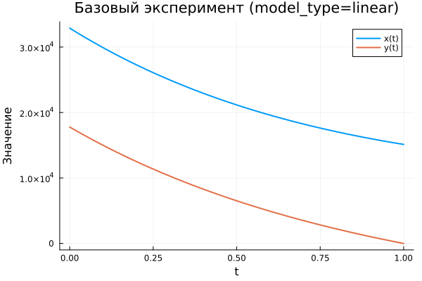
Базовый эксперимент (linear)
На графике представлена динамика функций $x\left(t\right)$ и $y\left(t\right)$ для линейной модели. Обе переменные постепенно уменьшаются по мере увеличения времени.
Функция $x\left(t\right)$ убывает относительно плавно и остаётся положительной на всём интервале интегрирования. Это указывает на постепенное ослабление системы без резких изменений.
Переменная $y\left(t\right)$ уменьшается быстрее и к концу рассматриваемого интервала практически достигает нулевого значения. Подобная динамика типична для линейных систем, решения которых экспоненциально стремятся к состоянию равновесия.
Таким образом, линейная модель характеризуется устойчивым и предсказуемым поведением без нелинейных эффектов.

5.15.2 Нелинейная модель (model_type = nonlinear)
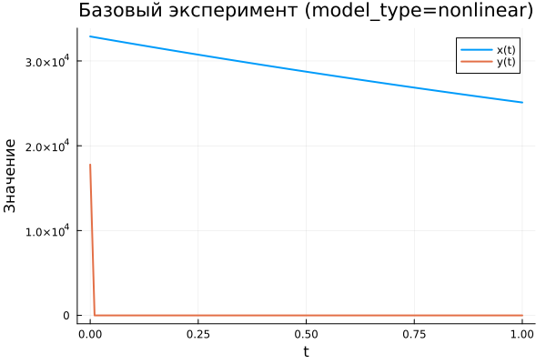
Базовый эксперимент (nonlinear)
В нелинейной модели наблюдается существенно иная динамика.
Переменная $x\left(t\right)$ убывает значительно медленнее по сравнению с линейным случаем и сохраняет достаточно большие значения на протяжении всего интервала времени.
Переменная $y\left(t\right)$, напротив, резко уменьшается и практически сразу становится близкой к нулю. После этого её значение остаётся почти неизменным.
Подобное поведение объясняется наличием нелинейных членов в системе уравнений, которые усиливают скорость подавления одной из переменных.

5.16 Параметрическое сканирование

5.16.1 Траектории $x\left(t\right)$ при различных параметрах
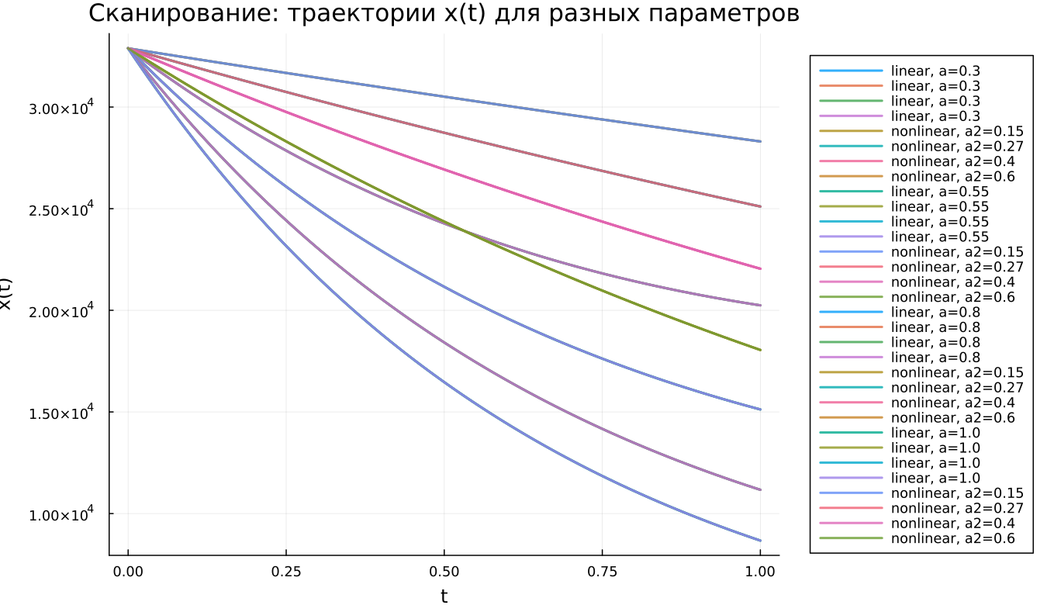
Сканирование траекторий x(t)
Было проведено исследование влияния параметров модели на траектории решений. В линейной модели изменялся параметр $a$, а в нелинейной — параметр $a_{2}$.
График показывает, что увеличение параметра приводит к более быстрому уменьшению функции $x\left(t\right)$.
Основные наблюдения:
- при небольших значениях параметра функция убывает медленно;
- при увеличении параметра траектория становится значительно круче;
- различия между решениями заметны уже в середине интервала моделирования.
В нелинейной модели влияние параметра сохраняется, однако форма траекторий становится более сложной.

5.16.2 Траектории $y\left(t\right)$ при различных параметрах
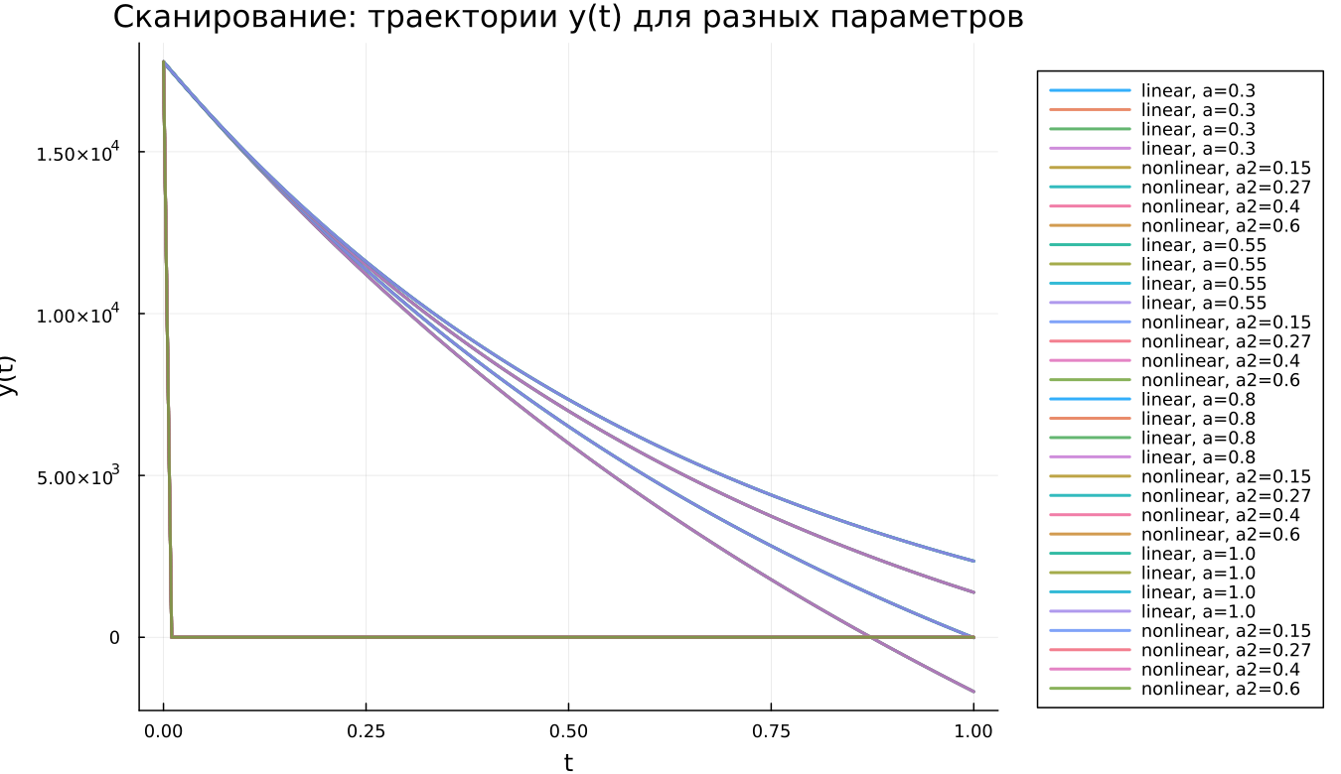
Сканирование траекторий y(t)
Аналогичное исследование выполнено для переменной $y\left(t\right)$.
В линейной системе изменение параметра приводит к постепенному изменению формы графика. Чем больше значение параметра, тем быстрее функция стремится к нулю.
В нелинейной модели динамика отличается: переменная $y\left(t\right)$ практически мгновенно уменьшается до нуля независимо от параметра. Это указывает на доминирующее влияние нелинейных членов системы.

5.17 Время вычислений
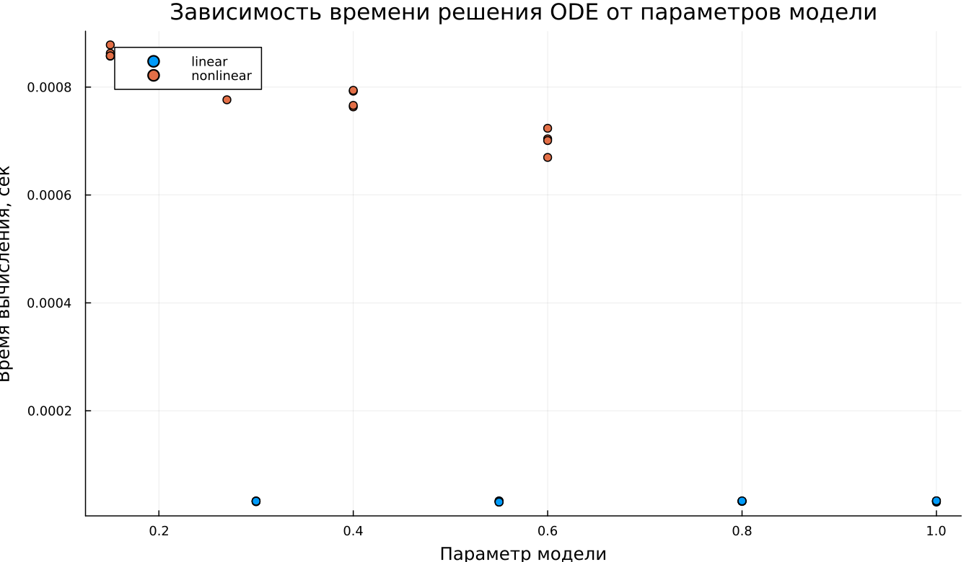
Зависимость времени вычисления
Было проведено сравнение времени вычисления численного решения системы при различных значениях параметров.
Полученные результаты показывают:
- линейная модель решается значительно быстрее;
- время решения линейной системы составляет порядка ${10}^{−5}$ секунд;
- нелинейная система требует больше вычислений — около $7⋅{10}^{−4}$–$9⋅{10}^{−4}$ секунд.
Тем не менее даже в нелинейном случае время расчёта остаётся крайне малым.

5.18 Анализ итоговой метрики norm_final
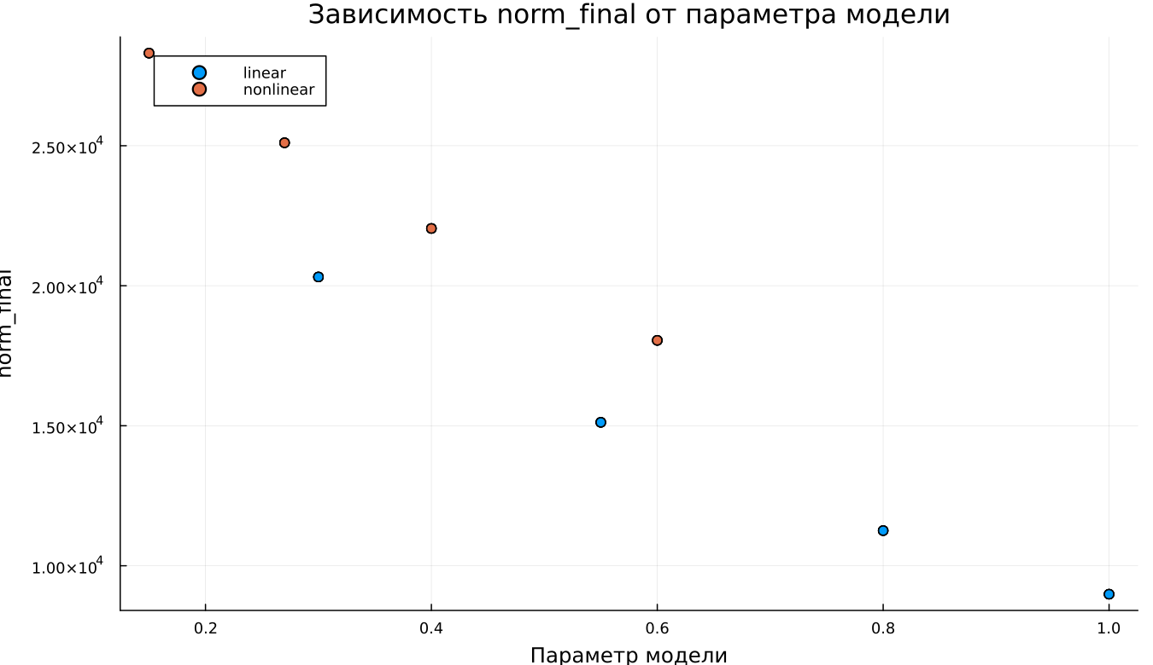
Зависимость norm_final
В качестве итоговой характеристики системы использовалась метрика
$$\text{norm_final}=\sqrt{x{\left(t_{final}\right)}^{2}+y{\left(t_{final}\right)}^{2}}$$
Она характеризует величину состояния системы в конце интервала моделирования.
Анализ показывает:
- при увеличении параметра значение метрики уменьшается;
- для линейной модели снижение происходит быстрее;
- нелинейная система сохраняет более высокие значения метрики.
Это свидетельствует о том, что линейная система быстрее приближается к состоянию покоя.

6. Выводы
- Линейная модель характеризуется плавным и предсказуемым уменьшением переменных. Значения $x\left(t\right)$ и $y\left(t\right)$ монотонно уменьшаются во времени, причём $y\left(t\right)$ стремится к нулю быстрее.
- В нелинейной системе динамика существенно отличается: переменная $y\left(t\right)$ быстро исчезает, и дальнейшее поведение системы определяется главным образом переменной $x\left(t\right)$.
- Изменение параметров оказывает заметное влияние на скорость убывания решений. При увеличении параметров линейной модели траектории становятся более крутыми.
- В нелинейной системе влияние параметров на переменную $y\left(t\right)$ оказывается незначительным, поскольку её динамика быстро подавляется нелинейными членами.
- Численные эксперименты показывают, что линейная модель требует существенно меньше вычислительных ресурсов, однако и нелинейная система решается за очень малое время.
- Итоговая метрика состояния $\text{norm_final}$ уменьшается с ростом параметров, что указывает на усиление затухания динамики системы.
Полученные результаты соответствуют ожидаемому поведению линейных и нелинейных дифференциальных моделей и подтверждают корректность выполненного численного моделирования.

Список литературы
- Законы Осипова — Ланчестера
- Дифференциальные уравнения динамики боя
- Элементарные модели боя

